Postup zadávání kaucí
Postup v bodech1 a 2 se provádí na provozním úseku, další body na ekonomickém úseku.
- Ve všech smlouvách, ke kterým by měla být zadána kauce, je nutno nastavit řadu zálohových listů vydaných:
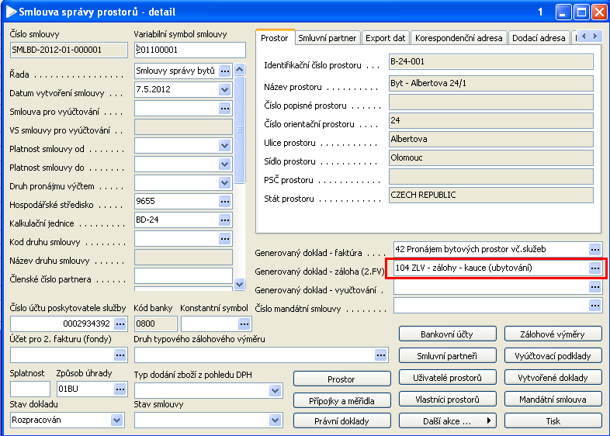
- Do číselníku zboží byla přidána položka F KAUCE (Nájem – kauce), kterou je možno přidat do periodických položek smlouvy:
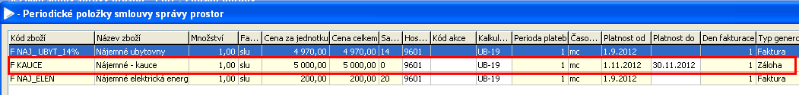

Položku F KAUCE je nutno zadat tak, že datum platnosti od a do je pouze jeden měsíc, ve kterém se kauce předepisuje, typ generovaného dokladu je Záloha.

- Generování fakturačních položek
Za období, ve kterém je zadána kauce se standardním způsobem vygenerují fakturační položky:

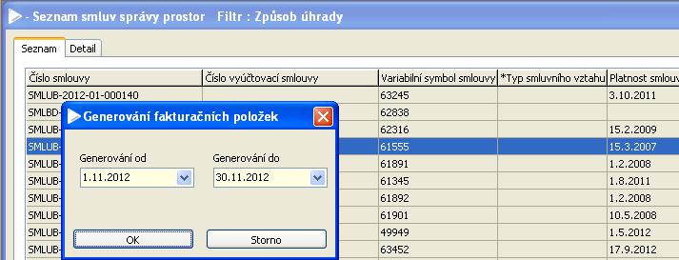

- Ve fakturačních položkách se takto vytvořil podklad pro vystavení faktury a podklad pro vystavení zálohového listu vydaného:
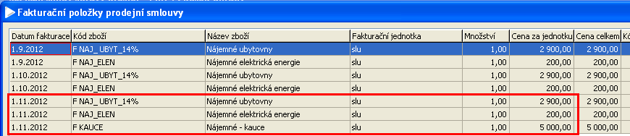
- Tvorba zálohového listu na kauci se provádí v Seznamu smluv správy prostor tlačítkem Tvorba záloh hrom. – musí být vždy vybrány smlouvy, ke kterým má být zálohový list vytvořen:
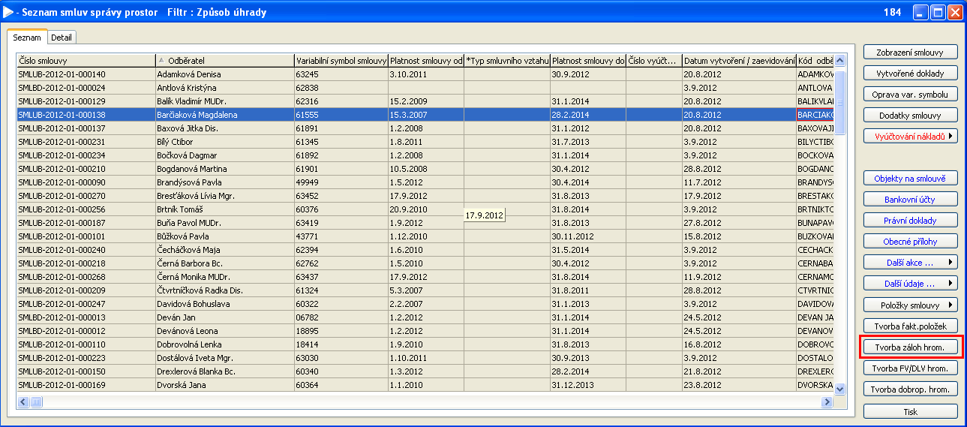

Zpracovala: Mikošková

